**표현 언어란?**  
표현 언어(Expression Language)는 값을 표현하는 데 사용되는 스크립트 언어로서 JSP의 기본 문법을 보완하는 역할을 한다.  
  
  
**표현 언어가 제공하는 기능**  
JSP의 스코프(scope)에 맞는 속성 사용  
집합 객체에 대한 접근 방법 제공  
수치 연산, 관계 연산, 논리 연산자 제공  
자바 클래스 메소드 호출 기능 제공  
표현언어만의 기본 객체 제공

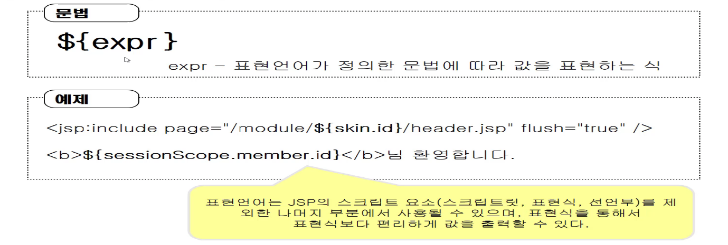

EL 표기법으로 여러 scope를 출력해봤습니다.

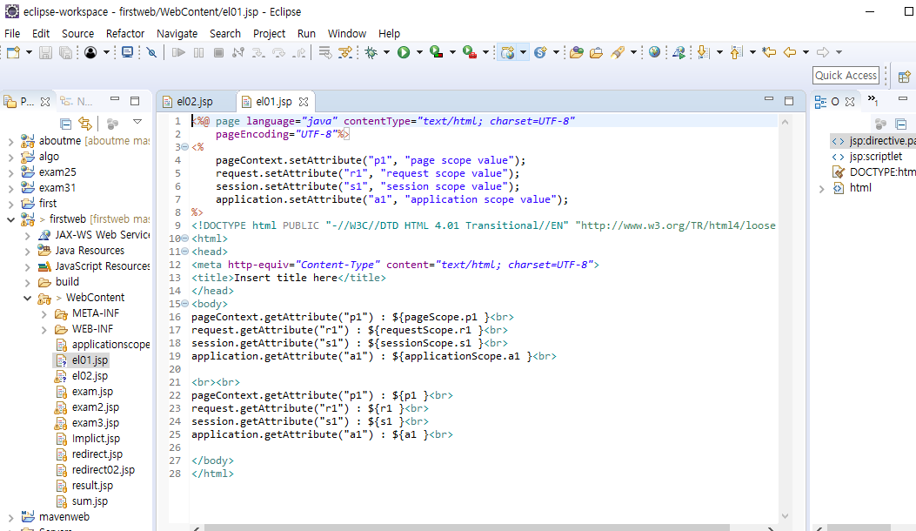

EL 표기법으로 사칙연산을 구현했습니다.

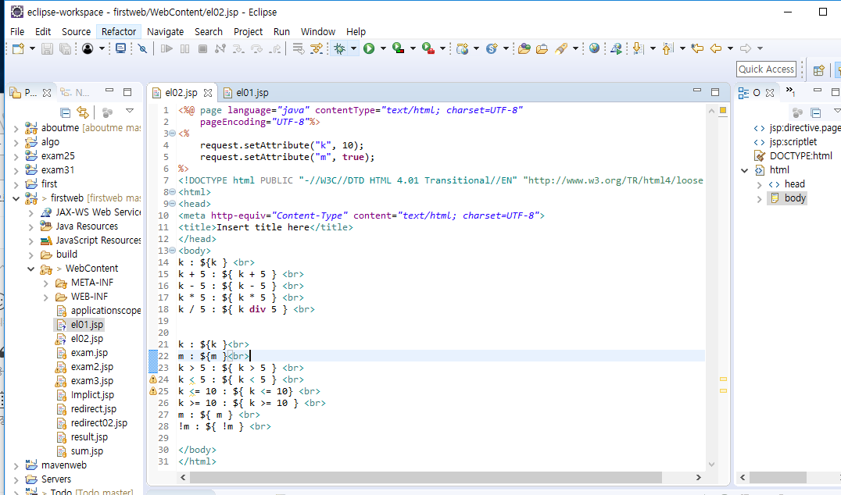

EL을 사용하지 않으려면   
  
<%@ page isELIgnored = "true" %>

사용하면 됩니다.